**ЛАБОРАТОРНА РОБОТА № 7**

**Тема: ВИКЛЮЧНІ СИТУАЦІЇ.**

**Мета**: придбати практичні навички роботи з виключними ситуаціями, які виникають при роботі програми.

**Постановка задачі:**

До програмного коду попередніх лабораторних робіт добавити та описати;

1. виключення, яке можуть виникати при некоректній авторизації;
2. виключення, з застосуванням фільтрів виключення;
3. виключення, які виникають при обробці масивів ;
4. системні виключення;
5. власні виключення;
6. протестувати програму.
7. Зробити висновки.

**ХІД ВИКОНАННЯ РОБОТИ**

1. У пункті меню **«*Тема, мета та постановка задачі ЛР №7* »** звітного HTML-документу розмістити :
   1. Тему лабораторної роботи №7
   2. Мету лабораторної роботи №7
   3. Постановку задачі лабораторної роботи №7
   4. Список виключень які реалізуються у даній лабораторній роботі з описом ціх виключень.
2. У пункті меню «*Місце розташування проекту.Середовище розробки*» вказати **місце розташування проекту** (шлях до папки з проектом). Це може бути GitHub або GoogeDisk. Також написати **середовище розробки програми.**
3. Проаналізувати всі класи вашої програми на предмет винекнення виключних ситуацій.
4. У пункті меню « *Кодування ПЗ (програмування)» розмістити програмні коди та результати їх виконання.*

*Примітка: для кожного пункту лабораторної роботи зробити скріншоти виконання програми без застосування блоків  try - сatch та скріншоти з застосування блоків  try – сatch. Використовувати властивість Message*

* 1. Для вибраного класу написати виключення, яке може виникати при некоректній авторизації.;
  2. У власній програмі або в окремому проекті написати виключення, з застосуванням фільтрів виключення (у якості прикладу див. джерело <https://metanit.com/sharp/tutorial/2.28.php>)
  3. Дано два масиви з різною кількістю елементів. В окремому проекті показати генерацію двох виключень, які виникають при перевищенні меж границь масиву та неможливості ділення на нуль, при діленні одного масиву на інший. Застосувати вкладеність блоків try(зовнішний та внутрішній блоки try)

Зробити скріншоти виконання програми без застосування блоків  try - сatch та скріншоти з застосування блоків  try – сatch. (Використовувати властивість Message

* 1. У власній програмі або в окремому проекті показати застосування генерації та обробки наступних виключень : **InvalidCastException, ArgumentException, NullReferenceException, АrgumentOutOfRangeException**
  2. На свій розсуд написати програмний код власних генерацій виключень та обробок ціх виключних ситуацій.

1. У пункті меню «*Впровадження та супроводження ПЗ*» розмістити посилання на папку з проектом.
2. У пункті меню «*ВИСНОВКИ* »написати висновки по лабораторній роботі №7
3. Самостійно відпрацювати матеріал, приведений у посібнику Герберта Шилдта «С# 4.0» Полное руководство. Стор. 403-431.

Відпрацювати матеріал за посиланням

<https://metanit.com/sharp/tutorial/>

<https://docs.microsoft.com/ru-ru/dotnet/standard/exceptions/best-practices-for-exceptions>

<https://docs.microsoft.com/ru-ru/dotnet/api/system.exception?view=net-5.0>

<https://docs.microsoft.com/ru-ru/dotnet/csharp/programming-guide/exceptions/>

<https://docs.microsoft.com/ru-ru/dotnet/csharp/language-reference/keywords/throw>

<https://docs.microsoft.com/ru-ru/dotnet/csharp/language-reference/keywords/try-catch>

<https://docs.microsoft.com/ru-ru/dotnet/csharp/language-reference/keywords/try-finally>

<https://docs.microsoft.com/ru-ru/dotnet/csharp/language-reference/keywords/try-catch-finally>

1. Для оформлення звітного HTML-документу приведен орієнтовний макет.

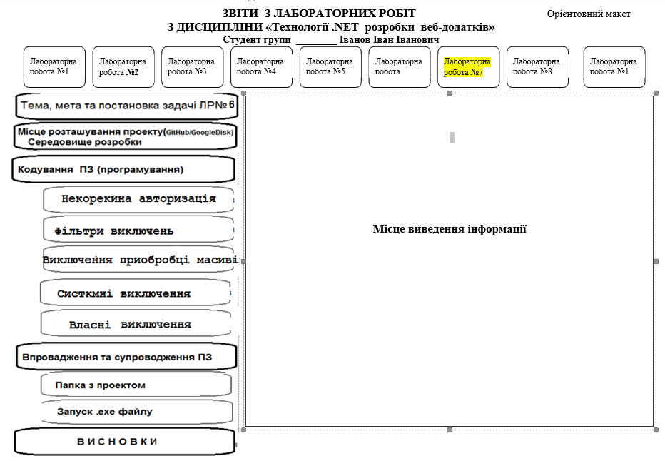

**ПРИМІТКА**:

Звіт з лабораторних робіт слід підготувати у вигляді **гіпертекстового документа у форматі html.** Документ має містити меню, яке включає команди, що подані нижче. Слід реалізувати запуск програм на виконання з гіпертекстового документа.

Звіт та проекти лабораторних робіт слід записати на Гугл-Диск а. На диску має бути файл readme.tхt, який містить відомості про автора звіту та проектів.

**Титульна html- сторінка.**

Назва роботи

Автор (ПІБ, група, курс, № заліковки)

Фото

Рік навчання